简号 J1⑥3：残牍（受仓粮）

来源出处
里耶古城一号井第六层出土，原整理号 6-3。
释文、注释：《里耶秦简牍校释》第一卷，第 18 页。
图版：秦簡字形庫（www.kaom.net）《里耶1》。

图片
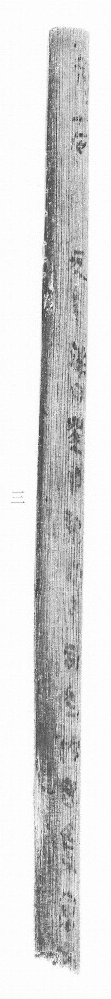
图1 里耶秦简 6-3 实物照片。出处：秦簡字形庫（www.kaom.net）《里耶1》图版。

释文
□=七石。 元年端月癸卯朔□□［1］，司空□□受仓□［2］〼6-3

文字
以下照录《里耶秦简牍校释》第一卷注文。
［1］原注释：左侧齿左为“七石”。
端月，正月。《史记·秦楚之际月表》：“（二世二年）端月。”司马贞索隐：“二世二年正月也。秦讳‘正’，故云端月也。”
［2］司空，《湘西里耶秦代简牍选释》：官名，掌管工程，因当时工程多用刑徒，后逐渐成为主管刑徒的官名。《汉书·百官表》注引如淳云：“律，司空主水及罪人”。《汉书·陈咸传》注：“司空主作役官。贾谊：输之司空，编之徒官。”《二年律令》204简：“……隶臣妾、收人、司空三人以为庶人。”则指的是在司空服役的刑徒。李学勤先生认为：“司空是管理刑徒一类事务的官吏，也负责居赀赎债”。

书法
残牍，正面存数处笔画，字距松。（据图1）

简牍形制
残牍，单面书写；左侧有刻齿，原注释「左为七石」。（《校释》注［1］）

书写方式
墨色中等。（据图1）

美育价值
简侧的刻齿记「七石」，简上的字记受仓——一件粮食出入的事，两处都留着。

